

Análisis de Software

Trabajo Práctico

“Producto – Control de Pacientes”

Centro Médico “Los Laureles”

GRUPO N°10

|  |  |
| --- | --- |
|  |  |
| **DNI** | **Apellido y Nombre** |
| 33.458.573 | Alessandrini, Ernesto |
| 34.975.961 | Arrojo, Pablo |
| 33.304.860 | Femenía, Darío |
| 36.258.544 | Greco, Maximiliano |
| 31.070.596 | Pandullo, Matías |
| 37.010.216 | Perez, Marcelo |

Profesores:

* Lic. Marcelo D. Vinjoy
* Ing. Roberto Landaburu
* Lic. Gustavo Agustín
* Lic. Enzo Del Ben

**Contenido**

**DESCRIPCIÓN FUNCIONAL DEL SISTEMA**

El sistema de "Control de Pacientes" está orientado a aquellos usuarios que se encuentran en la recepción del Centro Médico “Los Laureles” y les permite llevar un control ordenado de todos los clientes, mediante la carga de cada cliente que se atiende en el centro por medio de la carga del código y el nombre del mismo.

Por otro lado este sistema permite no sólo dar de alta nuevos pacientes que se atienden en el Centro Médico, sino también la carga de cada uno de los médicos que están disponibles en el Centro con su código de médico, su nombre y la Especialidad que trata el mismo.

Una vez que el usuario carga tanto los pacientes como los médicos, el sistema le permite cargar por cada atención que recibe el paciente, el Código del paciente, el Código del médico que lo atendió y también el diagnóstico que fue indicado por el médico.

Por otro lado el sistema permite la consulta de datos mediante la visualización de informes como:

* Listado de Pacientes por médico (se debe indicar el código del médico)
* Listado de Enfermedades que atiende cada médico (se debe indicar el código del médico)

Cada menú/pantalla le permitirá al usuario volver a la pantalla anterior, como así también finalizar con el proceso de alta/consulta de datos.

Se podrá salir del sistema en cualquier momento, pulsando en la opción salir o el botón cancelar, habiéndose guardado automáticamente las modificaciones, altas y bajas realizadas hasta aquel momento.

NOTA: El usuario deberá tener "Usuario" y "Contraseña" para poder acceder al sistema de "Control de Pacientes".

Modelo de menú principal de "Control de Pacientes":

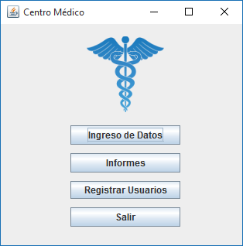

**MODELO DE CALIDAD**

ALGORITMO PARA OBTENCIÓN DEL NIVEL DE CALIDAD ALCANZADO

### 

### Características y Subcaracterísticas Utilizadas

**1. Funcionabilidad**

a. Seguridad de Acceso (2.5)

b. Exactitud de los resultados (5)

**2. Eficiencia**

a. Utilización de recursos (9)

b. Comportamiento frente al tiempo (8)

**3. Fiabilidad**

a. Tolerancia a fallos (5)

b. Capacidad de recuperación de errores (5)

**4. Mantenibilidad**

a. Capacidad del código de ser analizado (2.5)

b. Capacidad del código de ser cambiado (5)

c. Estabilidad (5)

**5. Usabilidad**

a. Capacidad de ser entendido (8)

b. Capacidad de ser operado (7)

c. Capacidad de ser atractivo para el usuario (4)

**6. Portabilidad**

a. Adaptabilidad (5)

b. Instalabilidad (3)

### Criterios de Evaluación de Métricas

**1. Funcionabilidad**

**a.** Seguridad de acceso

**Descripción:**

Capacidad del producto software para asegurar la integridad de los datos y la confidencialidad de estos.

Características a medir:

* Encriptación de datos
* Se utiliza inicio de sesión de usuario

**Evaluación:**

* Mala [0] No cumple con alguna característica.
* Regular [1] Cumple con 1 característica.
* Buena [2] Cumple con 2 características.

**b.** Exactitud de resultados los Resultados

**Descripción:**

Es la capacidad del producto software para proporcionar los resultados con el grado necesario de precisión.

**Evaluación:**

* Mala [>=10-3] Los resultados tienen un error del orden de 10-3 o superior.
* Regular [10-4; 10-6] Los resultados tienen un error del orden entre10-4y 10-6.
* Buena [<=10-7] Los resultados tienen un error del orden de10-7 o inferior.

**2. Eficiencia**

**a.** Utilización de recursos

**Descripción:**

Se evaluará la eficiencia del producto software de acuerdo al porcentaje de uso de procesador que realice.

**Evaluación:**

* Mala [41; 100] 41% o más de uso de procesador.
* Regular [11; 40] 11% a 40% de uso de procesador.
* Buena [0; 10] 10% o menos de uso de procesador.

Sub

**b.** Comportamiento en el tiempo

**Descripción:**

Se evaluará el tiempo que está el producto software sin informarle al usuario del estado en que se encuentra la solicitud que realizó.

**Evaluación:**

* Mala [>=5] El producto está 5 o más segundos sin informar al usuario del estado de la solicitud.
* Regular [2; 4] El producto está entre 2 y 4 segundos sin informar al usuario del estado de la solicitud.
* Buena [0; 1] El producto está menos de 1 segundo sin informar al usuario del estado de la solicitud.

**3. Fiabilidad**

**a.** Tolerancia a fallos

**Descripción:**

Es la capacidad del producto software de mantener la integridad de los datos cuando se producen fallas del sistema.

Características a medir:

* Cuando sucede un error se protegen los datos procesados.
* Se realiza un log de actividades que el sistema estaba haciendo.

**Evaluación:**

* Mala [0] No cumple con alguna característica.
* Regular [1] Cumple con 1 característica.
* Buena [2] Cumple con 2 características.

Sub

**b.** Capacidad de recuperación de errores

**Descripción:**

Es la capacidad del sistema de reanudar sus actividades cuando se producen errores críticos.

Características a medir:

* El sistema reanuda las actividades si se produce una falla crítica.
* Reanuda sus actividades y vuelve al estado en que estaba.

**Evaluación:**

* Mala [0] No cumple con ninguna característica.
* Regular [1] Cumple con 1 característica.
* Buena [2] Cumple con 2 características.

**4. Mantenibilidad**

**a.** Capacidad del código para ser analizado.

**Descripción:**

Para evaluar la capacidad que tiene el código para ser analizado se tiene en cuenta el porcentaje de comentarios que posee el código por cada método y en general.

**Evaluación:**

* Mala [0; 14] 14% o menos del código comentado.
* Regular [15; 29] Entre 15 y 29% del código comentado.
* Buena [>=30] 30% o más del código comentado

**b.** Capacidad del código para ser cambiado.

**Descripción:**

Para evaluar la capacidad que tiene el código para ser cambiado se tomarán cuenta la complejidad ciclomática del método.

**Evaluación:**

* Mala [21] La complejidad ciclomática es mayor o igual a 21.
* Regular [11; 20] La complejidad ciclomática es entre 11 y 20.
* Buena [1; 10] La complejidad ciclomática es menor o igual a 10.

**c.** Estabilidad

**Descripción:**

Para determinar la estabilidad del software se evalúa el promedio de fallas que presenta el producto por prueba.

**Evaluación:**

* Mala [5] El software presenta un promedio 5 o más errores por prueba.
* Regular [2; 4] El software presenta un promedio entre 2 y 4 errores por prueba.
* Buena [0; 1] El software presenta un promedio entre 0 y 1error por prueba.

**5. Usabilidad**

**a.** Capacidad de ser entendido ser Entendido

**Descripción:**

Capacidad que posee el software, para ayudar a los usuarios ante una determinada situación donde se necesite asistencia.

Características a medir:

* Posee ayuda contextual sobre menús y botones de acción.
* Manual de usuario incorporado al sistema como un menú dedicado.

**Evaluación:**

* Mala [0] No cumple con alguna característica.
* Regular [1] Cumple con 1 característica.
* Buena [2] Cumple con 2 características.

**b.** Capacidad para ser operado de ser Operado

**Descripción:**

Es la Capacidad del producto software de ser utilizado sin asistencia adicional. Se valúa qué requiere el usuario para operar correctamente el producto.

**Evaluación:**

* Mala [1] El usuario requiere consultar a personal especializado para operar el producto software.
* Regular [2] El usuario requiere ayuda contextual y manual de uso para operar el producto
* Software.
* Buena [3] El usuario opera el producto software sin asistencia.

**c.** Capacidad de ser atractivo para el usuario

**Descripción:**

Es la agrupación correcta de funcionalidad del producto software en su interfaz gráfica, desde su agrupación lógica hasta el número promedio de pasos para alcanzar una función o contenido específico.

**Evaluación:**

* Mala [6] 6 o más pasos promedio sin organización de categoría.
* Regular [3; 5] Entre 3 y 5 pasos promedio y distribuidos en categorías.
* Buena [1; 2] 1 o 2 pasos promedio y distribuidos en categorías.

**6. Portabilidad**

**a.** Adaptabilidad

**Descripción:**

Es la capacidad del producto software de adaptarse a diferentes sistemas operativos sin cambiar su estructura interna.

**Evaluación:**

* Mala [1] Compatible con 1 sistema operativo.
* Regular [2] Compatible con 2 sistemas operativos.
* Buena [>=3] Compatible con 3 o más sistemas operativos.

**b.** Instalabilidad

**Descripción:**

El producto software debe poder ser instalado en una cantidad mínima de pasos.

**Evaluación:**

* Mala [>7] El producto se instala en 7 o más pasos.
* Regular [4; 6] El producto se instala entre 4 y 6 pasos.
* Buena [1; 3] El producto se instala en 3 o menos pasos.

ALGORITMO DE CALIDAD - CALIFICACIÓN FINAL

* Cada subcaracteristica será puntuada de la siguiente manera:
* Si es “mala” obtendrá 2 puntos,
* Si es “regular” obtendrá 5 puntos,
* Si es “buena” obtendrá 9 puntos.
* Mínimo requerido:
* Funcionabilidad: 1 buenas y 1 regular
* Eficiencia: 1 buena
* Fiabilidad: 1 buena y 1 regular
* Mantenibilidad: 2 buenas y 1 regular
* Usabilidad: 2 buenas y 1 regular
* Portabilidad: 1 buena y 1 regular

El promedio de todas las características deberá ser superior a 7. A lo sumo dos características podrán tener un promedio inferior a 7.

**No satisfactorio:**

Cualquier característica que tenga alguna de sus subcaracterísticas calificada como mala y por debajo del mínimo requerido, hará que el software sea considerado de calidad no satisfactoria.

PUNTUACIÓN DEL ALGORITMO DE CALIDAD

**1. Funcionabilidad: Promedio = 7**

a. Seguridad de Acceso: regular (5)

b. Exactitud de los resultados: buena (9)

**2. Eficiencia: Promedio = 9**

a. Utilización de recursos: buena (9)

b. Comportamiento frente al tiempo: buena (9)

**3. Fiabilidad: Promedio = 5**

a. Tolerancia a fallos: regular (5)

b. Capacidad de recuperación de errores: regular (5)

**4. Mantenibilidad: Promedio = 9**

a. Capacidad del código de ser analizado: buena (9)

b. Capacidad del código de ser cambiado: buena (9)

c. Estabilidad: buena (9)

**5. Usabilidad: Promedio = 7**

a. Capacidad de ser entendido: regular (5)

b. Capacidad de ser operado: buena (9)

c. Capacidad de ser atractivo para el usuario: buena (9)

**6. Portabilidad: Promedio = 9**

a. Adaptabilidad: buena (9)

b. Instalabilidad: buena (9)

ANALISIS DE CALIFICACIÓN FINAL

* **PROMEDIO DE TODAS LAS CARACTERÍSTICAS:** 7.66
* **Funcionabilidad:** 1 buenas y 1 regular (Cumple con el mínimo requerido)
* **Eficiencia:** 1 buena (Cumple con el mínimo requerido)
* **Fiabilidad:** 2 regular (Cumple con el mínimo requerido)
* **Mantenibilidad:** 2 buenas y 1 regular (Cumple con el mínimo requerido)
* **Usabilidad:** 2 buenas y 1 regular (Cumple con el mínimo requerido)
* **Portabilidad:** 1 buena y 1 regular (Cumple con el mínimo requerido)
* El promedio de todas las características deberá ser superior a 7. (Se cumple)
* A lo sumo dos características podrán tener un promedio inferior a 7. (Cumple).

**RESULTADO FINAL:** SATISFACTORIO.

Siendo,

FUNCIONALIDAD: 75%.

EFICIENCIA: 100%.

FIABILIDAD: 50%.

MANTENIBILIDAD: 100%.

USABILIDAD: 85%.

PORTABILIDAD: 100%.

**MÉTODOS DE CAJA BLANCA**

* REPORTE DE LA HERRAMIENTA DE TESTING

1. Clase **Archivos**
2. Método **datospac**
3. Método **datosmed**
4. Métodos **situpac**
5. Método **login**

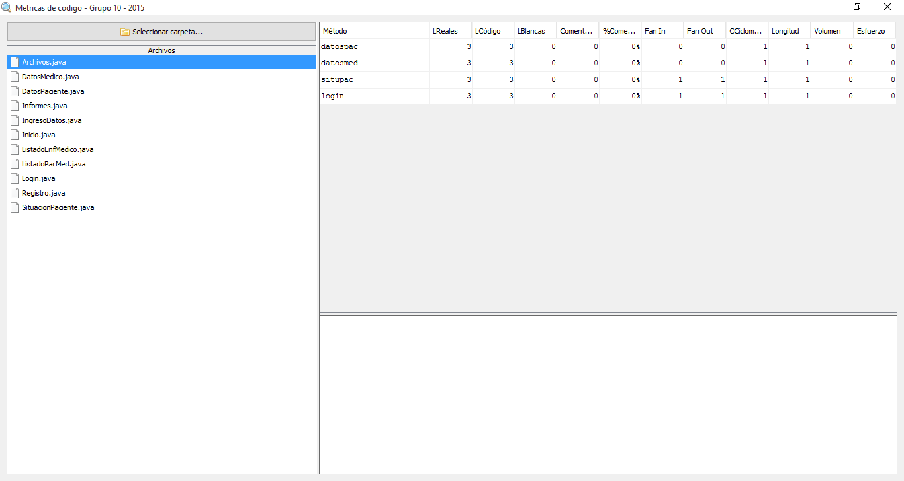

1. Clase **DatosMedico**
2. Método **DatosMedico**

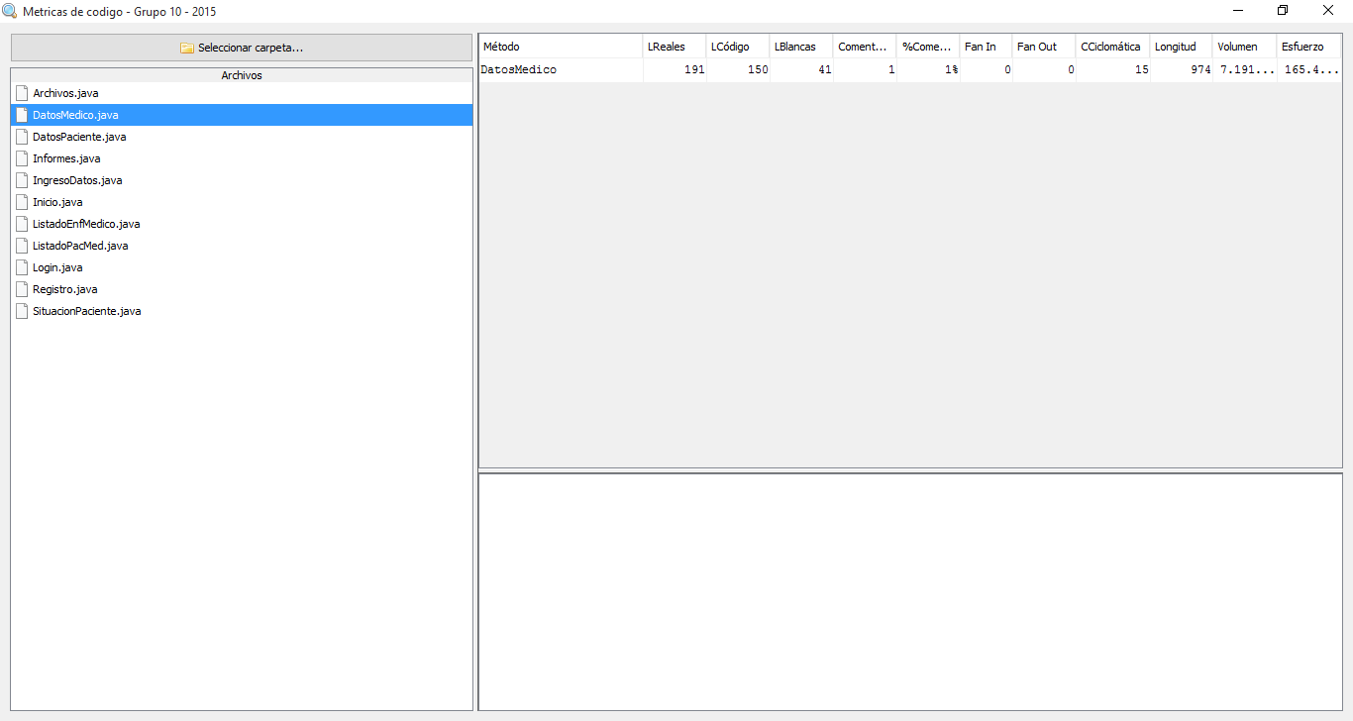

1. Clase **DatosPaciente**
2. Método **DatosPaciente**

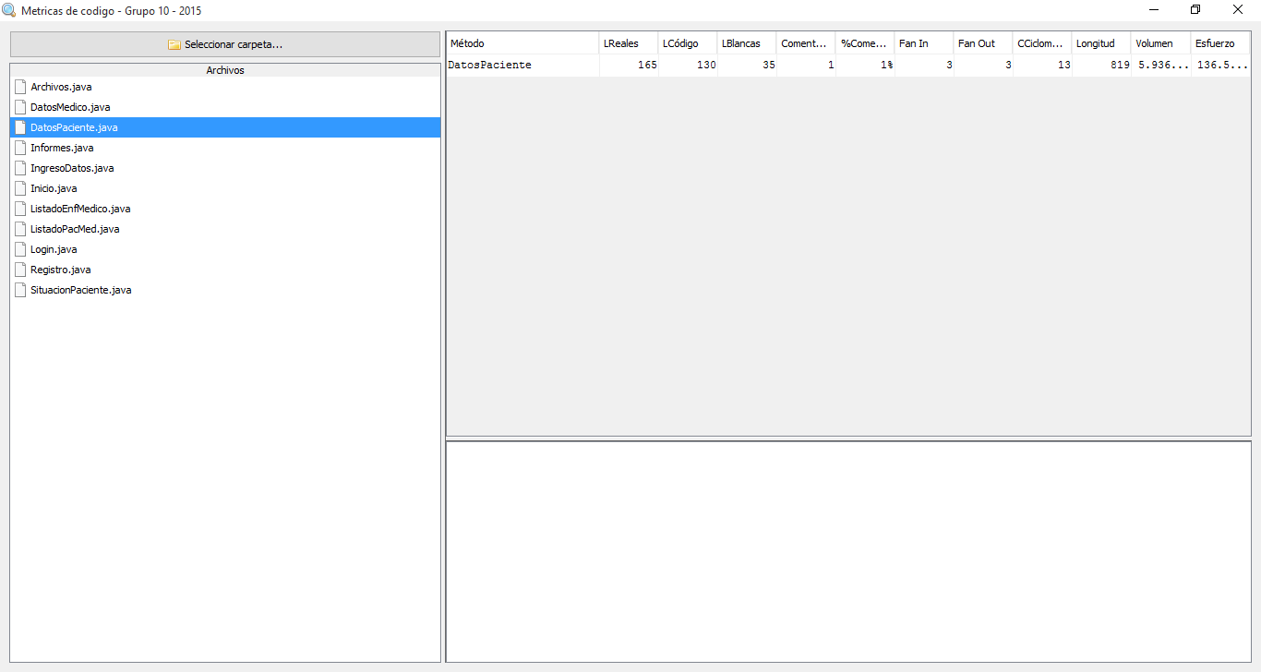

1. Clase **Informes**
2. Método **Informe**
3. Método **abrirListadoPacMed**
4. Método **abrirListadoEnfMed**

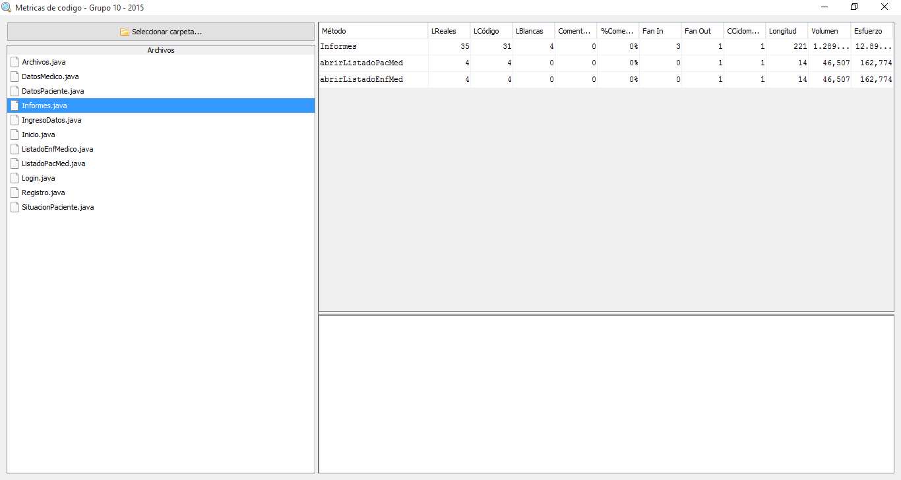

1. Clase **IngresoDatos**
2. Método **IngresoDatos**
3. Método **abrirDatosPaciente**
4. Método **abrirSitPac**
5. Método **abrirDatosMed**

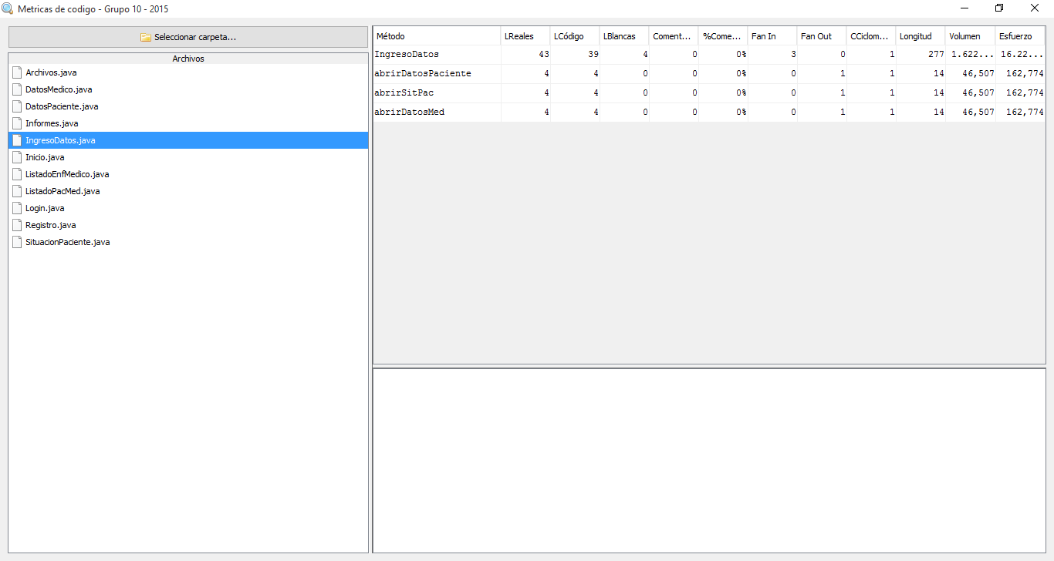

1. Clase **Inicio**
2. Método **Inicio**
3. Método **abrirIngreso**
4. Método **abrirInforme**
5. Método **registro**

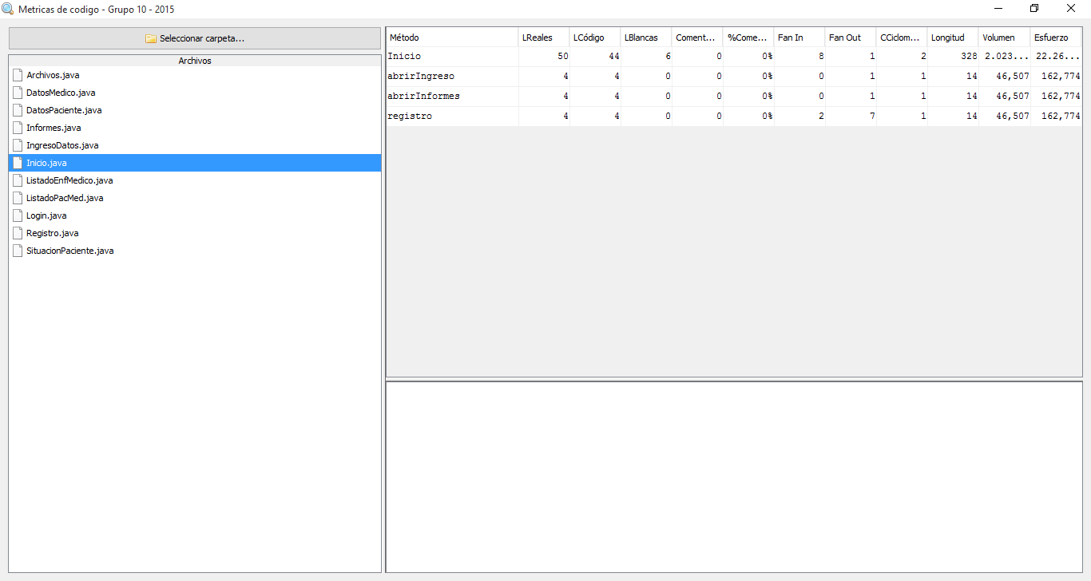

1. Clase **ListadoEnfMedico**
2. Método **ListadoEnfMédico**

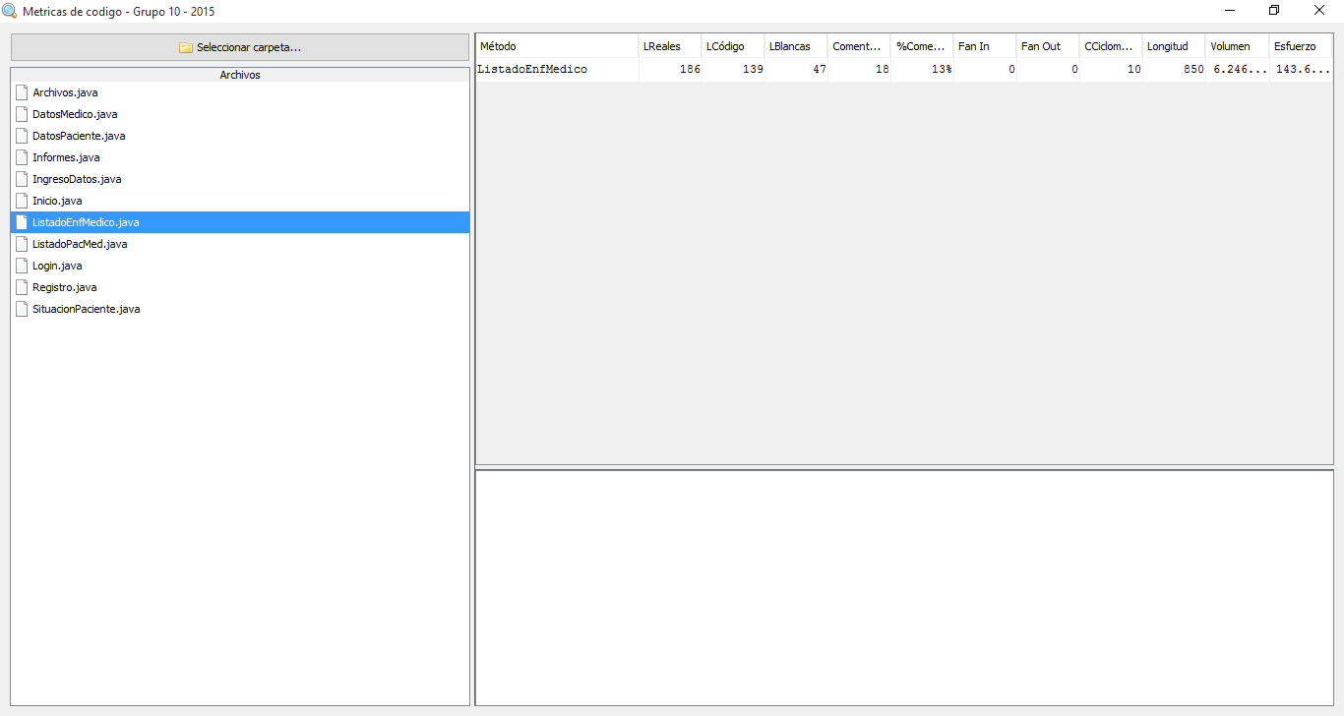

1. Clase **ListadoPacMed**
2. Método **ListadoPacMed**

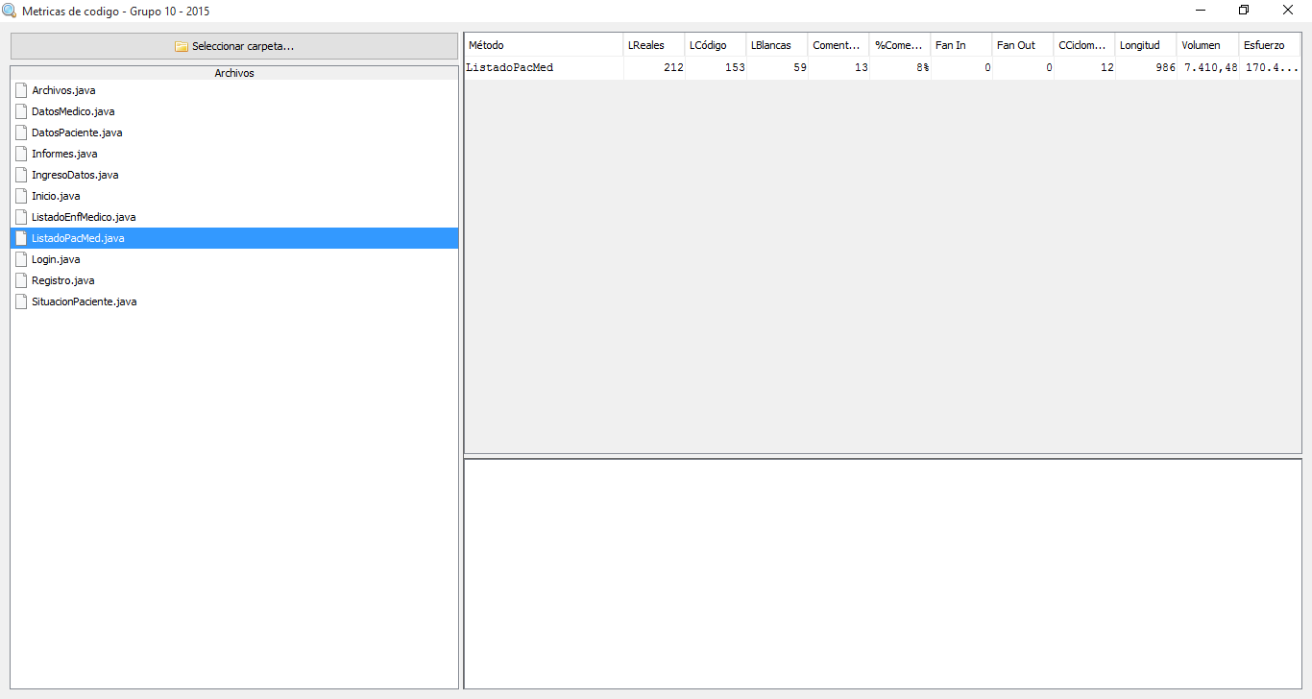

1. Clase **Login**
2. Método **Main**
3. Método **Login**

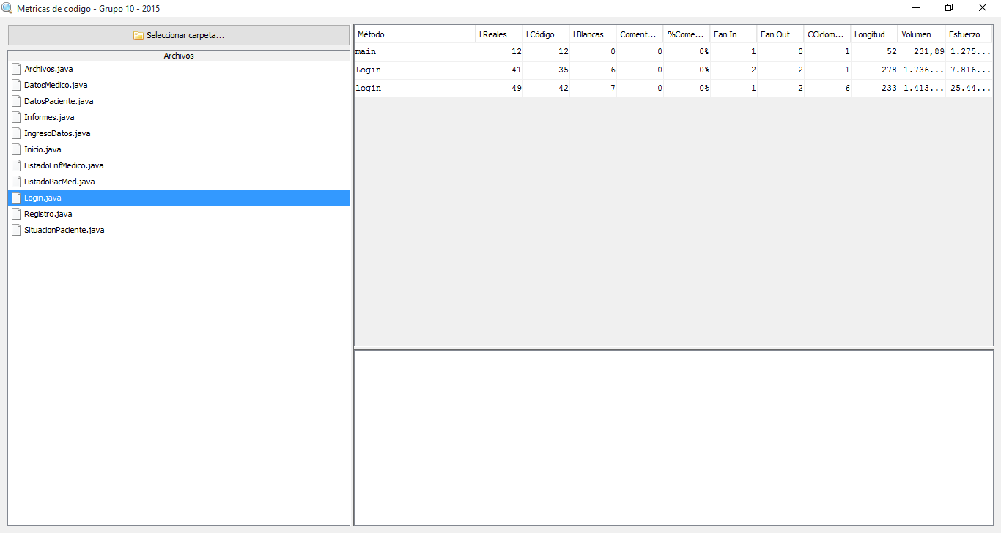

1. Clase **Registro**
2. Método **registro**
3. Clase **SituacionPaciente**
4. Método **SituaciónPaciente**

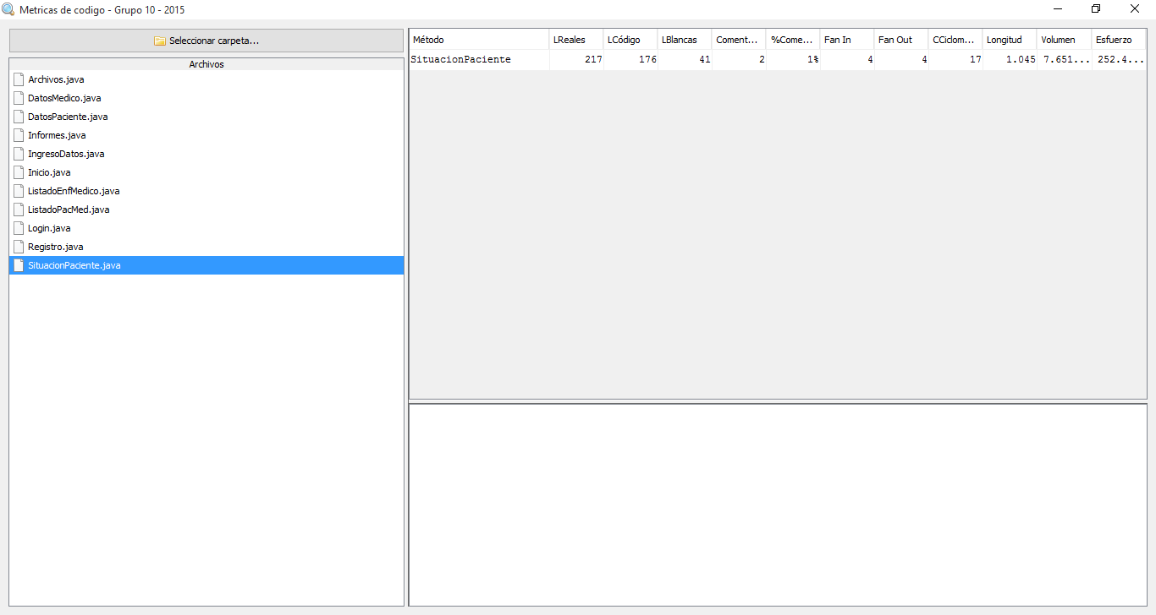

* MÉTODO DE MC CABE

1. **Análisis del método “Login”.**
2. **Complejidad Ciclomática:** Secciones Cerradas + 1 = 3 + 1 = 4
3. **Diagrama de Mc Cabe**

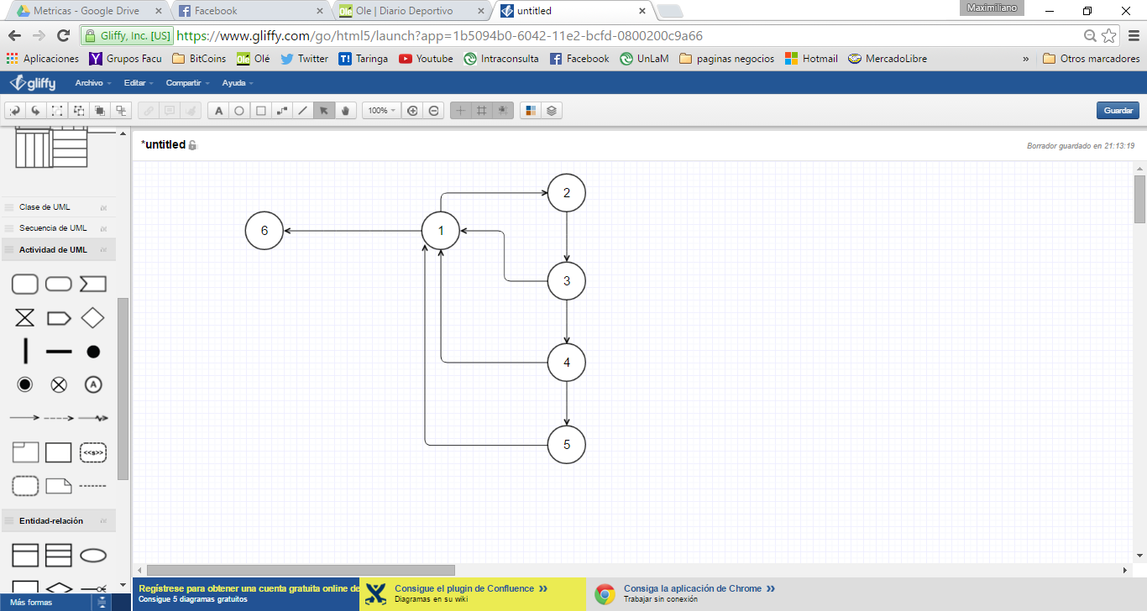

1. **Caminos (ciclos de prueba)**

**C1: 1 6**

**C2: 1 2 3 1 6**

**C3: 1 2 3 4 1 6**

**C4: 1 2 3 4 5 1 6**

1. **Casos de prueba para cada camino hallado**

**C1: 1 6**

En este caso de prueba, cuando el usuario intenta ingresar y el sistema lee el archivo que contiene los usuarios y contraseñas, el archivo no contiene ningún usuario.

Datos a ingresar: Cualquier usuario y contraseña

Resultado esperado: Indica que el usuario no existe y vuelve a pedirlo

**C2: 1 2 3 1 6**

En este caso el sistema lee la primer línea del archivo que contiene los usuarios y contraseñas (contiene el usuario **admin** con pass **admin**) y compara el usuario con el usuario ingresado y estos son diferentes

Datos a ingresar:

Usuario: “Ejemplo” (o cualquier otro usuario diferente a “admin)  
Contraseña: pass

Resultado esperado: Indica que el usuario no existe y vuelve a pedirlo

**C3: 1 2 3 4 1 6**

En este caso el sistema lee la primer línea del archivo que contiene los usuarios y contraseñas (contiene el usuario **admin** con pass **admin**) y compara el usuario con el usuario ingresado y son iguales y compara la contraseña con la contraseña ingresada y son diferentes

Datos a ingresar:

Usuario: admin.   
Contraseña: pass (O cualquier otra contraseña diferente a **admin)**

Resultado Esperado: Indica que la contraseña es incorrecta y vuelve a pedirla.

**C4: 1 2 3 4 5 1 6**

En este caso el sistema lee la primer línea del archivo que contiene los usuarios y contraseñas (contiene el usuario **admin** con pass **admin**) y compara el usuario con el usuario ingresado y son iguales y compara la contraseña con la contraseña ingresada y son iguales

Datos a ingresar:

Usuario: **admin.**   
Contraseña: **admin**

Resultado Esperado: Accede al sistema

1. **Porción del código (Sin comentarios)**

while ((linea = br.readLine()) != null)**(1)**  
 {

datos = linea.split(" ");**(2)**

if(datos[0].compareTo(usr) == 0**(3)** && datos[1].compareTo(pass) == 0**(4)**)

{

logueo = true; **(5)**

break;  
 }   
}**(6)**

1. **Método Registro de Usuario**
2. **Complejidad Ciclomática.** Secciones Cerradas + 1 = 4 + 1 = 5
3. **Diagrama de Mc Cabe**

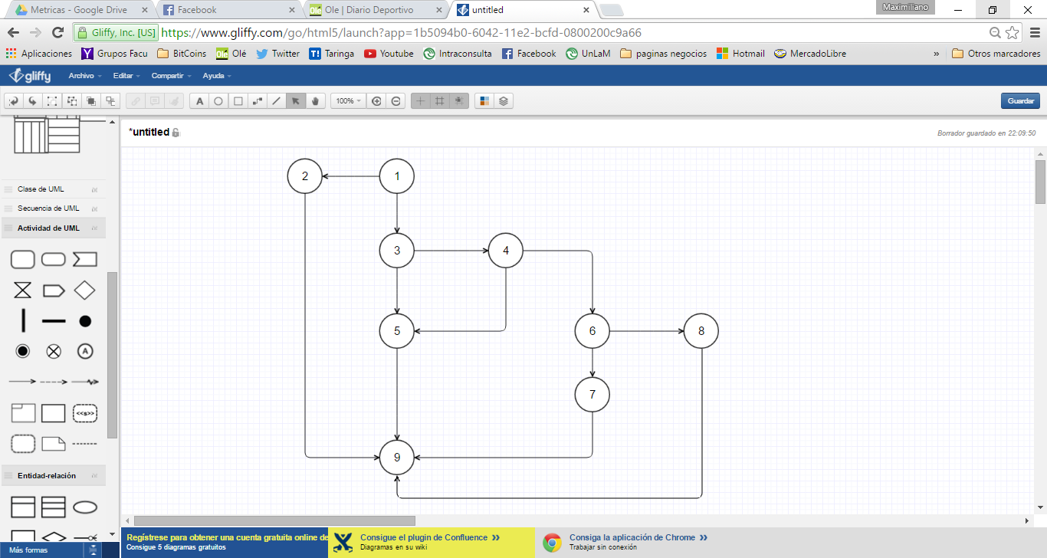

1. **Caminos (Ciclos de Prueba)**

**C1: 1 2 9  
C2: 1 3 5 9  
C3: 1 3 4 5 9  
C4: 1 3 4 6 7 9  
C5: 1 3 4 6 8 9**

1. **Casos de Prueba para cada camino hallado**

**C1: 1 2 9**

Datos a Ingresar: Usuario: **admin** (el cuál ya existe en el archivo de usuarios)

Resultado Esperado: Indica que el usuario ya existe

**C2: 1 3 5 9**

Datos a ingresar: Usuario: Nuevo. Contraseña:

Resultado Esperado: Indica que debe ingresar una contraseña no vacía

**C3: 1 3 4 5 9**

Datos a ingresar: Usuario: Nuevo. Contraseña: pass. Confirmar Contraseña:

Resultado Esperado: Indica que debe ingresar un contrasela no vacía

**C4: 1 3 4 6 7 9**

Datos a ingresar: Usuario: Nuevo. Contrasela: pass. Confirmar Contraseña: 123

Resultado Esperado: Indica que las contraseñas indicadas no coinciden.

**C5: 1 3 4 6 8 9**

Datos a ingresar: Usuario: Nuevo. Contrasela: pass. Confirmar Contraseña: pass

Resultado Esperado: Indica que el usuario fue registrado correctamente

1. **Porción del Código (Sin comentarios)**

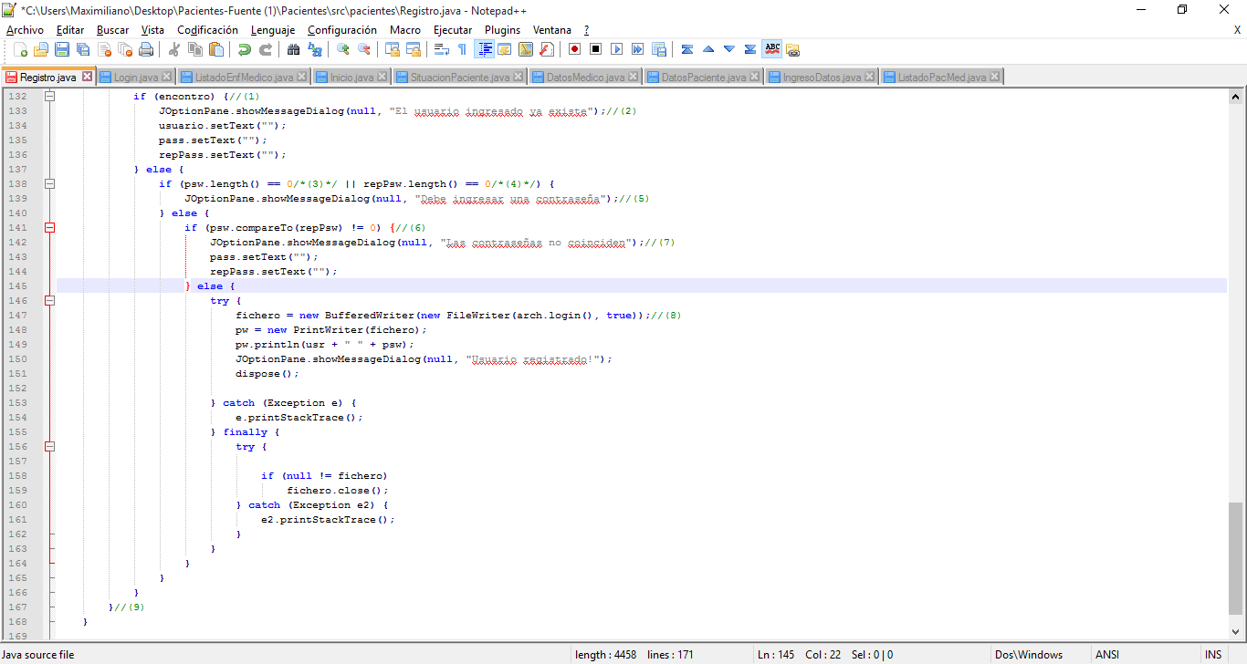

Nota: Se encuentran con comentarios los números correspondientes a los nodos.

* MÉTODO DE COBERTURA DE DECISIONES

**MÉTODO DE CAJA NEGRA**

**Reglas:**

* Todas las entradas son del tipo String, por lo tanto permiten cualquier cadena de caracteres.
* Todas las entradas son del tipo String y permiten cadenas entre 1 y 30 caracteres.

**Partición en clases de equivalencia: ingresar paciente**

|  |  |  |  |
| --- | --- | --- | --- |
|  | Condición | Clases válidas | Clases no válidas |
| Código de paciente | Cualquier cadena de caracteres | Todos caracteres (1) | Cadena vacía (5) |
| Entre 1 y 30 caracteres. | Entre 1 y 30 caracteres.(2) | Menos de 1 caracter (6) |
| Más de 30 caracteres.(7) |
| Nombre de paciente | Cualquier cadena de caracteres | Todos caracteres (3) | Cadena vacía (8) |
| Entre 1 y 30 caracteres. | Entre 1 y 30 caracteres.(4) | Menos de 1 caracter (9) |
| Más de 30 caracteres.(10) |

**Batería de pruebas**

|  |  |  |  |
| --- | --- | --- | --- |
| Caso | | Clases cubiertas | Salida esperada |
| Código de paciente | Nombre de paciente |
| 1 | Lucas | 1, 2, 3, 4 | Ok |
| "" | Lucas | 5 | Error |
| "" | Juan | 6 | Error |
| 0123456789012345678901234567890 | Camilo | 7 | Error |
| 2 | "" | 8 | Error |
| 3 | "" | 9 | Error |
| 4 | Marianela Jossefina Insaurralde | 10 | Error |

Los mínimos casos a cubrir son:

1 OK + 6 Error = 7

**Partición en clases de equivalencia: ingresar situación del paciente**

|  |  |  |  |
| --- | --- | --- | --- |
|  | Condición | Clases válidas | Clases no válidas |
| Código de paciente | Cualquier cadena de caracteres | Todos caracteres (1) | Cadena vacía (7) |
| Entre 1 y 30 caracteres. | Entre 1 y 30 caracteres.(2) | Menos de 1 caracter (8) |
| Más de 30 caracteres.(9) |
| Código de médico | Cualquier cadena de caracteres | Todos caracteres (3) | Cadena vacía (10) |
| Entre 1 y 30 caracteres. | Entre 1 y 30 caracteres.(4) | Menos de 1 caracter (11) |
| Más de 30 caracteres.(12) |
| Diagnóstico | Cualquier cadena de caracteres | Todos caracteres (5) | Cadena vacía (13) |
| Entre 1 y 30 caracteres. | Entre 1 y 30 caracteres.(6) | Menos de 1 caracter (14) |
| Más de 30 caracteres.(15) |

**Batería de pruebas**

|  |  |  |  |  |
| --- | --- | --- | --- | --- |
| Caso | | | Clases cubiertas | Salida  esperada |
| Código de paciente | Código de médico | Diagnóstico |
| 1 | 1 | “Bien” | 1, 2, 3, 4, 5, 6 | Ok |
| "" | 1 | "Malo" | 7 | Error |
| "" | 3 | "Regular" | 8 | Error |
| 012345678901234 5678901234567890 | 4 | “Bueno” | 9 | Error |
| 1 | “” | “Bien” | 10 | Error |
| 2 | “” | “Bien” | 11 | Error |
| 3 | 0123456789012345678901234567890 | “Regular” | 12 | Error |
| 1 | 1 | “” | 13 | Error |
| 2 | 1 | “” | 14 | Error |
| 3 | 3 | “Exageradamente excedido de peso. Grave peligro de ACV”. | 15 | Error |

Los mínimos casos a cubrir son:

1 OK + 9 Error = 10

**Partición en clases de equivalencia: ingresar nuevo médico.**

|  |  |  |  |
| --- | --- | --- | --- |
|  | Condición | Clases válidas | Clases no válidas |
| Código de médico | Cualquier cadena de caracteres | Todos caracteres (1) | Cadena vacía (7) |
| Entre 1 y 30 caracteres. | Entre 1 y 30 caracteres.(2) | Menos de 1 caracter (8) |
| Más de 30 caracteres.(9) |
| Nombre de médico | Cualquier cadena de caracteres | Todos caracteres (3) | Cadena vacía (10) |
| Entre 1 y 30 caracteres. | Entre 1 y 30 caracteres.(4) | Menos de 1 caracter (11) |
| Más de 30 caracteres.(12) |
| Especialización | Cualquier cadena de caracteres | Todos caracteres (5) | Cadena vacía (13) |
| Entre 1 y 30 caracteres. | Entre 1 y 30 caracteres.(6) | Menos de 1 caracter (14) |
| Más de 30 caracteres.(15) |

**Batería de pruebas**

|  |  |  |  |  |
| --- | --- | --- | --- | --- |
| Caso | | | Clases cubiertas | Salida  esperada |
| Código de paciente | Nombre de médico | Especialización |
| 1 | Nahuel | Odontólogo | 1, 2, 3, 4, 5, 6 | Ok |
| "" | Nahuel | Odontólogo | 7 | Error |
| "" | Nahuel | Odontólogo | 8 | Error |
| 012345678901234 5678901234567890 | Julian | Cardiólogo | 9 | Error |
| 1 | “” | Cardiólogo | 10 | Error |
| 2 | “” | Kinesiólogo | 11 | Error |
| 3 | Marianela Jossefina Insaurralde | Kinesiólogo | 12 | Error |
| 1 | Maria | “” | 13 | Error |
| 2 | Jose | “” | 14 | Error |
| 3 | Carlos | Kinesiólogo Cardiólogo Oftalmólogo. | 15 | Error |

Los mínimos casos a cubrir son:

1 OK + 9 Error = 10

**MANUAL DE USUARIO**

# 1. Introducción

## 1.1 Características Generales

Control de Pacientes es un sistema encargado de llevar el control de clientes y profesionales completamente libre.

La aplicación informática “Control de Pacientes” tiene como objetivo principal permitir la administración completa de pacientes y profesionales permitiendo además mostrar un listado de los pacientes por médico como así también de las especialidades que atiende cada médico.

## 1.2 Instalación

Lea atentamente el manual de instalación para realizar la instalación de manera óptima.

* Leer el archivo de texto **LEEME**.txt y revisar que los requerimientos necesarios para una correcta ejecución se encuentren es su equipo.
* Ingresar el disco a la unidad de CD de su equipo y al abrir el directorio del mismo, haga clic en el icono **PacientesInstall.exe**

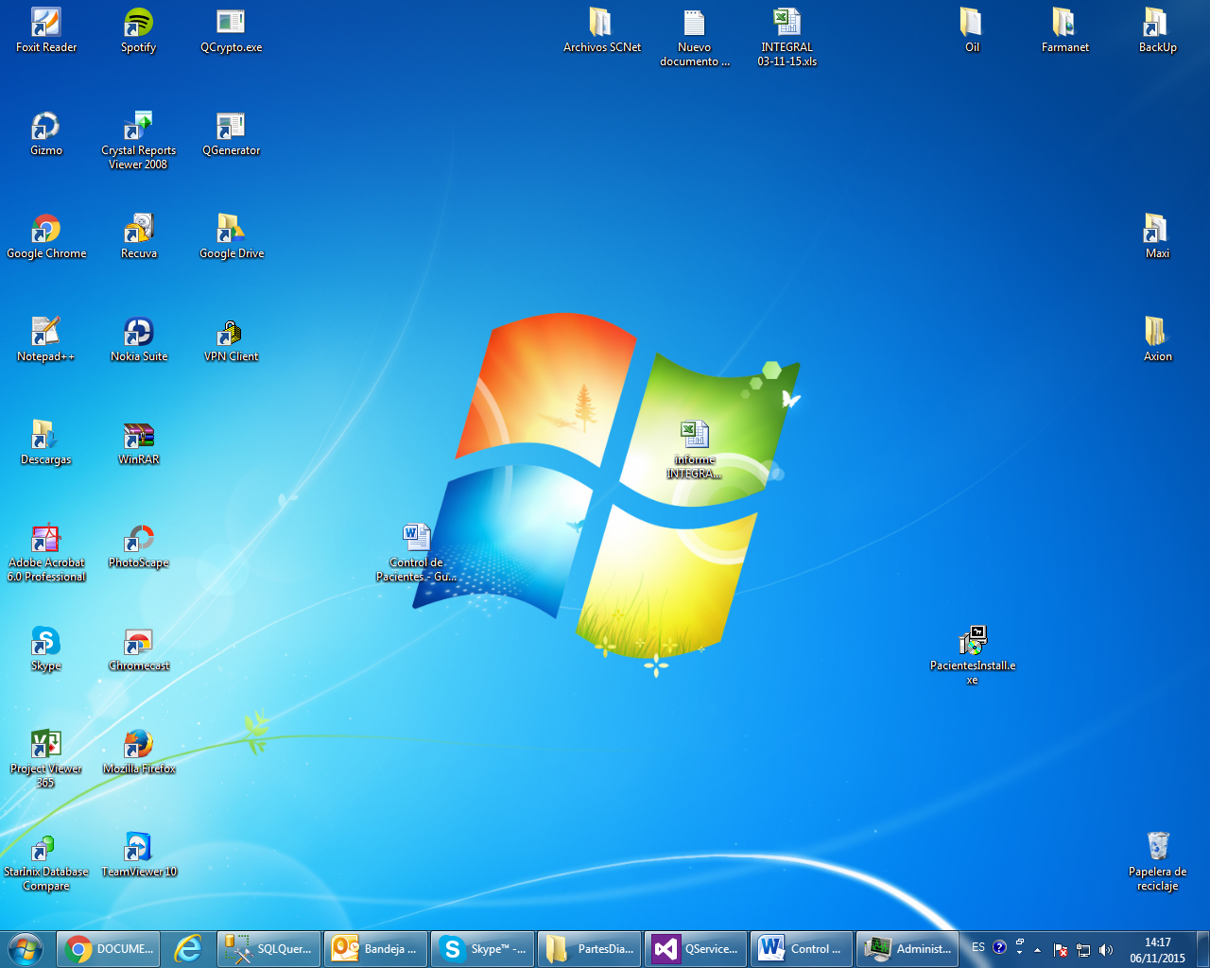

* Seleccione el botón Ejecutar

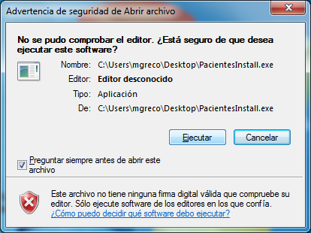

* Tilde o destilde la opción **STAR MENU SHORTCUTS** para crear un acceso directo del programa Control de Pacientes en el Menú de Inicio.

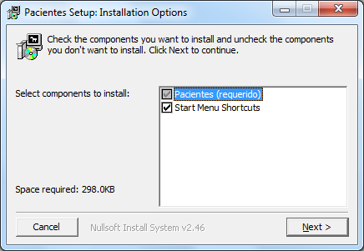

* Presione el botón **Next >**
* Seleccione la carpeta en la cual desea instalar el programa. Haga clic en siguiente.

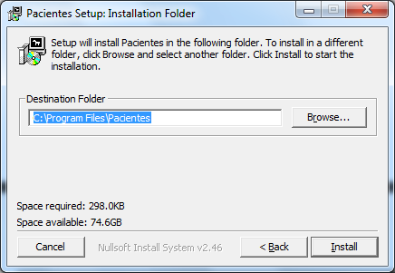

* Luego de elegir la carpeta de Instalación, presione el botón Install
* La instalación comenzará a realizarse:

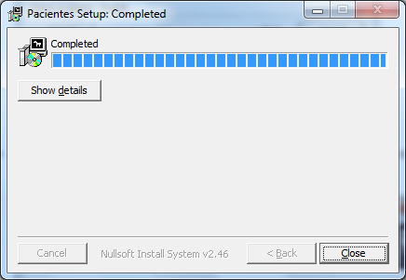

* Presione el botón **Close** para finalizar con la misma.
* Al finalizar la instalación y habiendo tildado la opción para crear un Acceso Directo, se podrá observar dicho acceso en el Menú Inicio:

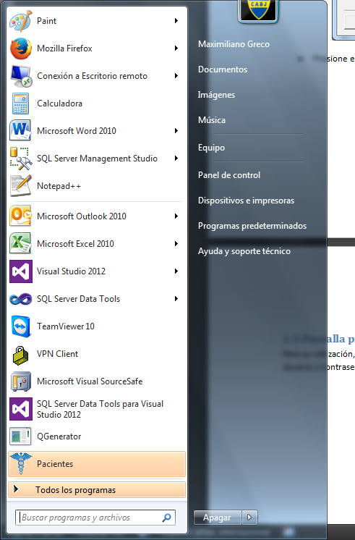

## 1.3 Pantalla principal

Para su utilización, la aplicación mostrará por pantalla una solicitud de ingreso de nombre de Usuario y Contraseña:

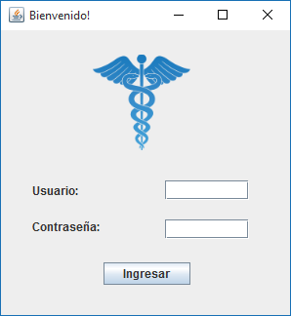

Estos datos se encuentran adjuntos en el archivo de texto LEEME, dentro del CD de instalación.

Una vez validado el usuario, la aplicación desplegará el menú principal con las opciones para tratamiento de datos. Estas son:

* Ingreso de Datos
* Informes
* Registrar Usuarios
* Salir

Aquí se le solicitará al usuario ingresar una de las cuatro opciones para continuar

Menú inicial



# 2. Menú Principal

## 2.1 Ingreso de Datos

La primera opción con la que se encontrará el usuario es la de Ingreso de datos. Presionando dicho botón, el usuario podrá acceder a un nuevo menú, donde podrá elegir entre las siguientes opciones:

1. Datos Paciente
2. Situación del Paciente
3. Datos del médico
4. Volver

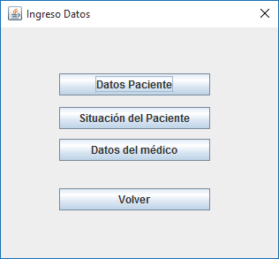

## 2.1.1 Datos Paciente

Mediante esta opción, el usuario podrá agregar la información de un nuevo paciente ingresando:

* Código de Paciente
* Nombre de Paciente
* Apellido de Paciente

Una vez ingresado los datos y presionando el botón REGISTRAR, se mostrará el siguiente mensaje:

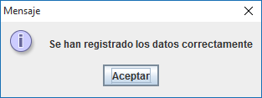

## 2.1.2 Situación del Paciente

Mediante esta opción, el usuario podrá registrar los datos de una nueva consulta médica, indicando los siguientes datos:

* Código del Paciente
* Código del Médico que atendió a dicho paciente
* Diagnóstico indicado por el Médico

Una vez ingresado los datos y presionando el botón REGISTRAR, se mostrará el siguiente mensaje:



## 2.1.3 Datos del Médico

Mediante esta opción, el usuario puede ingresar los datos para registrar un nuevo Médico. Para ello el mismo debe ingresar:

* Código del Médico
* Nombre del Médico
* Apellido del Médico
* Especialidad

Una vez ingresado los datos y presionando el botón REGISTRAR, se mostrará el siguiente mensaje:



## 2.1.4 Volver

Esta opción permite VOLVER al menú anterior

## 2.2 Informes

La segunda opción le permitirá consultar sobre aquellos pacientes que hayan sido atendidos por algún médico indicado, o bien, consultar todas aquellas enfermedades que fueron atendidas por un médico determinado:

* Pacientes por médico

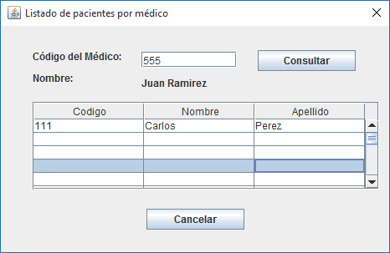

* Enfermedades por Médico

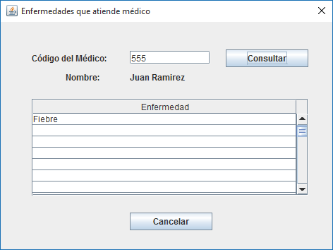

## 2.3 Registrar Usuarios

Permite crear un nuevo usuario, se deben ingresar los siguientes datos:

* Usuario
* Contraseña
* Repita Contraseña

Una vez ingresado estos datos se muestra el siguiente mensaje:

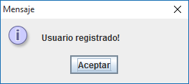

## 2.4 Salir

Este botón permite al usuario SALIR de la aplicación.

# 3. FAQ

**No puedo listar pacientes por médico ¿a qué se puede deber?**

Para que no se muestre el listado de pacientes por médico nos podemos encontrar con 2 opciones. 1) No existe ningún paciente que haya sido atendido por el médico que corresponde al código ingresado 2) El archivo **situpac.txt** no se encuentra en el directorio de la aplicación.

**No puedo listar enfermedades que atiende cada médico ¿a qué se puede deber?**

Para que no se muestre el listado de enfermedades por médico nos podemos encontrar con 2 opciones. 1) No existe ningún paciente que haya sido atendido por el médico que corresponde al código ingresado, por lo tanto no hay enfermedades para dicho médico 2) El archivo **situpac.txt** no se encuentra en el directorio de la aplicación.

# 4. Contactos

Ante cualquier inconveniente que pudiera estar afectándolo contamos con email de atención especializada. Por favor envíanos tu consulta a:

[Info@controlpacsolutions.com.ar](mailto:Info@controlpacsolutions.com.ar)